МЕТОД ННС, АБО ЯК ГОВОРИТИ, ЩОБ БУТИ ПОЧУТИМ?
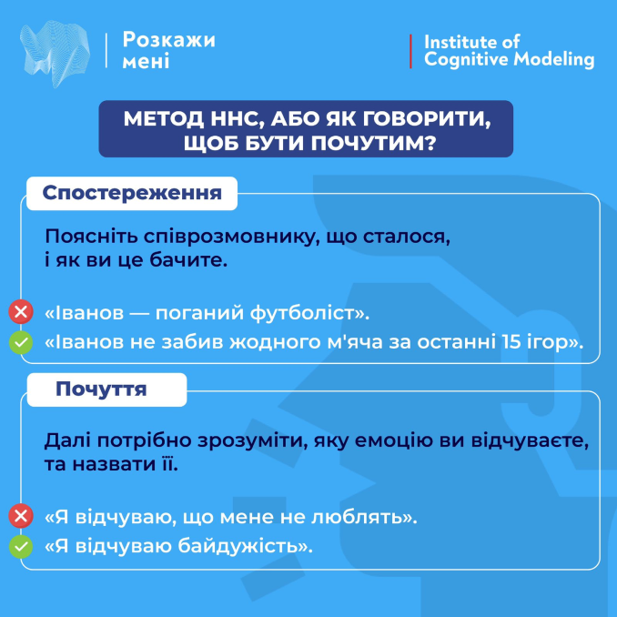
📌Підхід ненасильницького спілкування сформулював американський психолог Маршалл Розенберг у 1960-х роках і описав у книзі «Мова життя».

🔹Наші потреби безпосередньо пов'язані з почуттями. Якщо потреби задоволені, ми раді, якщо ні — злимося. Розенберг пропонує зосередитися на розумінні потреб та почуттів інших людей.

🔹Здатність з емпатією та співчуттям ставитися до себе та оточення — фундамент для побудови комунікації у ключі ненасильницького спілкування.

🔹Ненасильницьке спілкування складається з чотирьох компонентів: спостереження, почуття, потреби та прохання. Розенберг пропонує чітко формулювати кожен із них без оцінок, перекладання відповідальності та засудження.

🔍1. Спостереження

Перший крок ННС — спостереження. Поясніть співрозмовнику, що сталося, і як ви це бачите.

✔️Назвіть конкретні факти без оцінки, ярликів та засудження. Якщо не відділити факти від своїх суб’єктивних оцінок, людина почує критику та сприймати інформацію далі не стане. У спілкуванні з'явиться стіна нерозуміння.

✔️Важливо не додумувати за іншу людину і не узагальнювати.
✔️Щоб навчитися робити спостереження, уявіть ситуацію «зверху», начебто ви в ній не берете участі. Зауважте об'єктивні деталі та факти без своєї думки.

Приклади:
❌З оцінкою: «Іванов — поганий футболіст».
✅Без оцінки: «Іванов не забив жодного м'яча за останні 15 ігор».

💖2. Почуття

✔️Далі потрібно зрозуміти, яку емоцію ви відчуваєте, та назвати її. У спілкуванні люди передають емоції щоразу, але найчастіше роблять це невербально, без використання слів (мімікою, жестами, інтонацією).

✔️Якщо перевести невербальну форму спілкування на вербальну, комунікація стане точнішою.

📌Наприклад, коли ви показуєте страх мімікою, людина може не зрозуміти вас чи недооцінити серйозність ситуації. Якщо проговорити «я боюся» вголос, співрозмовник вас точно зрозуміє, йому доведеться щось зробити.

✔️Щоб висловити почуття, потрібно назвати одну позитивну чи негативну емоцію. Висловлювати почуття словами важко, особливо людям, котрі не часто до себе прислухаються. Почуття можна переплутати з оцінкою, інтерпретацією чи думкою. Щоб ясніше виражати емоції, Розенберг пропонує використовувати словник почуттів і постійно його поповнювати.

❌Не почуття: «Я відчуваю, що мене не люблять».
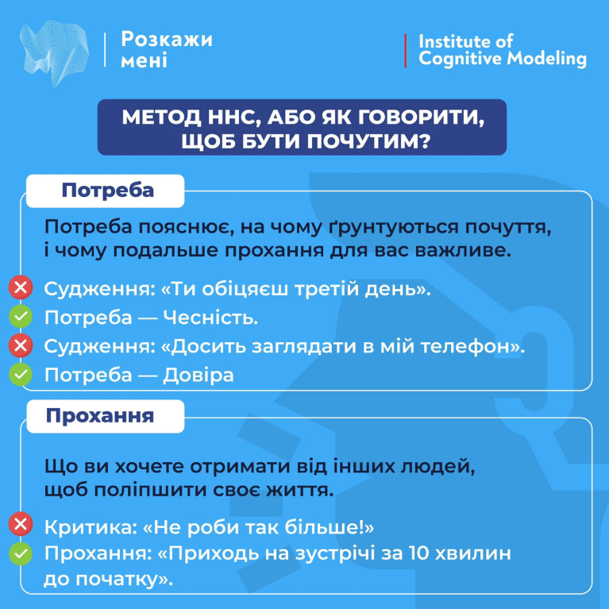
✅Почуття: «Я відчуваю байдужість».

🫶3. Потреба

Наступний компонент ННС — формулювання потреб без оцінки, суджень і думок. Потреба пояснює, на чому ґрунтуються почуття і чому подальше прохання для вас важливе. Якщо цього не зробити, людина може сприйняти потребу як причіпку чи критику.

У відповідь на критику люди обороняються і відповідають тим самим.

📌Наприклад, коли дружина каже: «Ти щовечора затримуєшся допізна. Любиш свою роботу більше за мене!», вона каже, що її потреба у близькості не задоволена, але чоловік почує критику.

📌Неусвідомлено почне захищатися та відповість пасивною агресією: «Я працюю по 12 годин, щоб заробити на нашу наступну відпустку. Ти не цінуєш мою працю!». Всередині агресії ховається потреба у визнанні.

Розенберг пише, що більшість із нас ніколи не вчилися мислити мовою потреб. Якщо вони не одержують відгуку, ми думаємо, що щось не так з оточенням. Важливо відділяти потреби від суджень.

Наприклад:
❌Судження: «Ти обіцяєш третій день».
✅Потреба — Чесність.
❌Судження: «Досить заглядати в мій телефон».
✅Потреба — Довіра.

💬4. Прохання
Четвертий компонент ненасильницького спілкування — прохання — що ви хочете отримати від інших людей, щоб поліпшити своє життя. Потрібно конкретно і чітко попросити людину задовольнити вашу потребу.

📌Наприклад, замість «Давай побачимося днями» призначити чітку дату зустрічі: «Давай побачимося у вівторок о 20:00».

🔸У більшості випадків людина робить те, що вам не подобається, не через агресію та ненависть, а тому що інакше не вміє, або думає, що все робить правильно. Зрозуміле прохання дає співрозмовнику чіткий план дій, який може покращити ваші стосунки та життя.
🔸Щоб сформулювати зрозуміле прохання, Розенберг рекомендує використовувати позитивні формулювання без «не» та з уникненням абстрактних описів.
🔸Психолог наводить приклад кадру з мультфільму про людину, яка впала в озеро і кричала своєму собаці на березі: «Лессі, потрібна допомога!». У наступному кадрі собака лежала у кріслі психіатра.
🔸Співрозмовник може сприйняти прохання як вимогу, якщо подумає, що за непокору його покарають чи звинуватять. Тоді людина може його не виконати та відповісти насильством.

❌Критика: «Не роби так більше!».
✅Прохання: «Приходь на зустрічі за 10 хвилин до початку».
❗️Пам'ятайте, що мета ННС не в досягненні своїх цілей будь-яким шляхом, а встановлення відносин, заснованих на чесності та емпатії. Тільки такі стосунки задовольнять потреби усіх сторін.

Юлія Ворман, практичний психолог.

